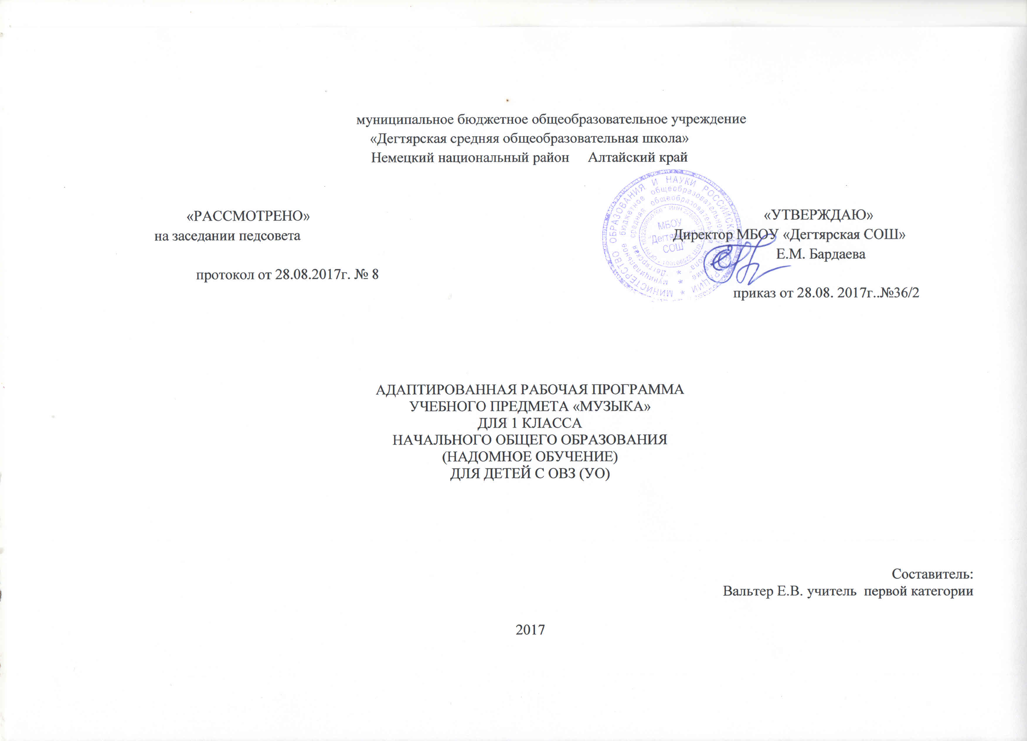
Рабочая программа разработана на основе:
- адаптированной основной общеобразовательной программыобразования обучающихся с умеренной, тяжелой и глубокой умственной отсталостью (интеллектуальными нарушениями), тяжелыми и множественными нарушениями развития (вариант 1) в соответствии с ФГОС для обучающихся с умственной отсталостью (интеллектуальными нарушениями) - Федеральный закон "Об образовании в Российской Федерации" от 29.12.2012 N 273-ФЗ (редакция 2016г);
- -Федеральный государственный образовательный стандарт образования обучающихся с умственной отсталостью (интеллектуальными нарушениями)», приказ Минобрнауки РФ от 19 декабря 2014 года №1599, зарегистрировано в Минюсте РФ 3 февраля 2015года №35850;
- Сборник программ для специальных (коррекционных) образовательных учреждений VIII вида 1-4 классов под редакцией В. В. Воронковой, М.: Просвещение, 2013 г
- САНПИН 2.4.2.3286-15 «Санитарно-эпидемиологические требования к условиям и организации обучения и воспитания в организациях, осуществляющих образовательную деятельность по Адаптированным основным общеобразовательным программам для обучающихся с ограниченными возможностями здоровья», постановление от 10 июля 2015 года № 26;
- АООП образования обучающихся с умеренной, тяжелой и глубокой умственной отсталостью (интеллектуальными нарушениями), тяжелыми и множественными нарушениями развития МБОУ «Дегтярская СОШ»;
- Учебный план АООП (вариант 1) МБОУ «Дегтярская СОШ»; обучающихся с умственной отсталостью (интеллектуальными нарушениями).

УМК:
- Сборник программ для специальных (коррекционных) образовательных учреждений VIII вида 1-4 классов под редакцией В. В. Воронковой, М.: Просвещение, 2013 г

Планируемые результаты:
Личностные:
- характер и содержание музыкальных произведений;
- музыкальные инструменты и их звучание (труба, баян, гитара).

Предметные:
- петь с инструментальным сопровождением и без него (с помощью педагога);
- выразительно и достаточно эмоционально исполнять выученные песни с простейшими элементами динамических оттенков;
- одновременно начинать и заканчивать песню: не отставать и не опережать друг друга, петь дружно, слаженно, прислушиваться друг к другу;
- правильно формировать при пении гласные звуки и отчетливо произносить согласные звуки в конце и середине слов;
- различать вступление, запев, припев, проигрыш, окончание в песне;
- различатьпесню, танец, марш;
- передавать ритмический рисунок подпевок (хлопками, на металлофоне, голосом);
- определять разнообразные по содержанию и характеру музыкальные произведения (веселые, грустные и спокойные).

СОДЕРЖАНИЕ учебногопредмета:
ПЕНИЕ
- Обучение певческой установке. Работа над напевным звучанием на основе элементарного овладения певческим дыханием.
- Развитие умения напевного звучания при точном интонировании мотива. Активизация внимания к единой правильной интонации. Развитие слухового внимания и чувства ритма на специальных ритмических упражнениях.
- Развитие умения брать дыхание перед началом музыкальной фразы, отработка навыков экономного выдоха, удерживания дыхания на более длинных фразах.
- Развитие умения петь легким звуком песни подвижного характера и плавно — песни напевного характера. Выразительно-эмоциональное исполнение выученных песен с простейшими элементами динамических оттенков.
- Развитие умения слышать вступление и правильно начинать пение вместе с педагогом и без него, прислушиваться к пению одноклассников.
- Развитие понимания содержания песни на основе характера ее мелодии (веселого, грустного, спокойного) и текста.
- Получение эстетического наслаждения от собственного пения.

ВОСПРИЯТИЕ МУЗЫКИ
- Развитие эмоциональной отзывчивости и реагирования на музыку различного характера.
- Развитие умения самостоятельно узнавать и называть песни по вступлению.
- Развитие умения дифференцировать различные части песни: вступление, запев, припев, проигрыш, окончание.
- Развитие умения определять разнообразные по форме и характеру музыкальные произведения: марш, танец, песня — веселая, грустная, спокойная.
- Знакомство с музыкальными инструментами и их звучанием: баян, гитара, труба.
- Развитие умения передачи словами внутреннего содержания музыкальных сочинений.
- Игранамузыкальныхинструментах.
- Обучение детей игре на ударно-шумовых инструментах (маракасы, румба, бубен, треугольник).

Примерный музыкальный материал для пения
П е р в а я ч е т в е р т ь
Урожай собирай. Музыка А. Филиппенко, слова Т. Волгиной.
Во поле береза стояла. Русская народная песня.
Савка и Гришка. Белорусская народная песня.
Веселые гуси. Украинская народная песня.
В т о р а я ч е т в е р т ь
Что за дерево такое? Музыка М. Старокадомского, слова Л. Некрасовой.
Елочка. Музыка А. Филиппенко, слова М. Познанской (перевод с украинского А. Ковальчука).
К нам гости пришли. Музыка А. Александрова, слова М. Ивенсен.
Частушки-топотушки. Музыка Л. Маковской, слова И. Черницкой.
Т р е т ь я ч е т в е р т ь
Ракеты. Музыка Ю. Чичкова, слова Я. Серпина.
Песня друзей. Из Мультфильма «Бременские музыканты». Музыка Г. Гладкова, слова Ю.
Энтина.
Все мы делим пополам. Музыка В. Шаинского, слова М. Пляцковского.
Ч е т в е р т а я ч е т в е р т ь
По малину в сад пойдем. Музыка А. Филиппенко, слова Т. Волгиной.
Трудимся с охотой. Музыка Е. Тиличеевой, слова Ю. Ермолаева и В. Коркина.
Песенка про кузнечика. Из мультфильма «Приключения Незнайки». Музыка В. Шаинского, слова Н. Носова.

Музыкальные произведения для слушания

И. Бах. Прелюдия до мажор. Из «Хорошо темперированного клавира», т. 1.
К. Вебер. Хор охотников. Из оперы «Волшебный стрелок».
Е. Крылатов — Ю. Энтин. Песенка о лете. Из мультфильма «Дед Мороз и лето».
Д. Кабалевский. Клоуны.
М. Мусоргский. Гопак. Из оперы «Сорочинская ярмарка».
И. Бах. Шутка. Из сюиты 2, 1067.
А. Вивальди. Аллегро. Из концерта для скрипки с оркестром. Ля минор.
М. Глинка. Полька.
П. Чайковский. Танец маленьких лебедей. Из балета «Лебединое озеро».
Неприятность эту мы переживем. Из мультфильма «Лето кота Леопольда». Музыка Б. Савельева, слова А. Хайта.
Если добрый ты. Из мультфильма «День рождения кота Леопольда». Музыка Б. Савельева, слова А. Хайта.
На крутом бережку. Из мультфильма «Леопольд и Золотая рыбка». Музыка Б. Савельева, слова А. Хайта.
Бескозырка белая. Музыка В. Шаинского, слова З. Александровой.
Белые кораблики. Музыка В. Шаинского, слова Л. Яхнина.

Календарно –тематическое планирование по музыке
№ | Дата | Темаурока | Кол-вочасов
1 |  | Урожай собирай. Музыка А. Филиппенко, слова Т. Волгиной  И. Бах. Прелюдия до мажор. Из «Хорошо темперированного клавира», т. 1 | 1
2 |  | Веселые гуси. Украинская народная песня.  И. Бах. Шутка. Из сюиты 2, 1067. | 1
3 |  | Что за дерево такое? Музыка М. Старокадомского, слова Л. Некрасовой.  Е. Крылатов — Ю. Энтин. Песенка о лете. Из мультфильма «Дед Мороз и лето». | 1
4 |  | Елочка. Музыка А. Филиппенко, слова М. Познанской  Д. Кабалевский. Клоуны. | 1
5 |  | Песня друзей. Из Мультфильма «Бременские музыканты». Музыка Г. Гладкова, слова Ю.  Энтина  П. Чайковский. Танец маленьких лебедей. Избалета «Лебединоеозеро». | 1
6 |  | Все мы делим пополам. Музыка В. Шаинского, слова М. Пляцковского.  Если добрый ты. Из мультфильма «День рождения кота Леопольда». Музыка Б. Савельева | 1
7 |  | Песенка про кузнечика. Из мультфильма «Приключения Незнайки». Музыка В. Шаинского, слова Н. Носова.  Неприятность эту мы переживем. Из мультфильма «Лето кота Леопольда». Музыка Б. Савельева, слова А. Хайта. | 1
8 |  | По малину в сад пойдем. Музыка А. Филиппенко, слова Т. Волгиной.  Бескозырка белая. Музыка В. Шаинского, слова З. Александровой. | 1

